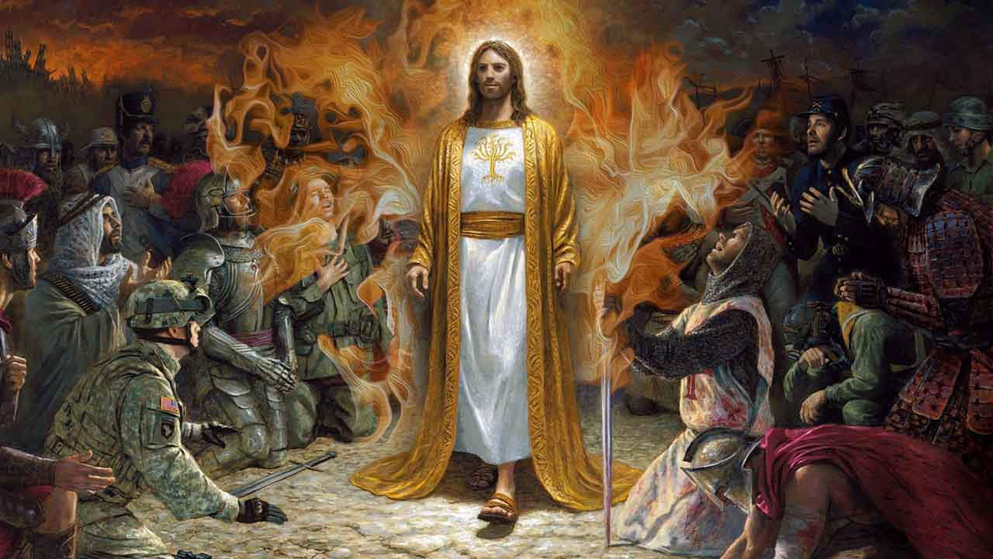84 “Fogo vim trazer à terra e como queria que já estivesse se alastrando! ” (Lc 12,49)

Jesus cumpre a sua missão com garra, com paixão, com vontade! E quem segue Jesus não pode ser um "mosca morta"! Todos os que são de Jesus fazem a diferença.
Desde o tempo dos mártires, quem segue Jesus de verdade está disposto a dar a sua cabeça por Jesus.
O profeta Jeremias diz: “Maldito homem que cumpre a obra de Deus com negligência (sem vontade)!”
Na verdade, a medida do Amor a Jesus é o meu trabalho por ele: quanto me desdobro por ele. Assim como a medida do amor de Jesus por mim é a Cruz que ele enfrentou por mim.

O primeiro sinal de uma pessoa que ama apaixonadamente Jesus, assim como por ele se sente amada com paixão, é a EVANGELIZAÇÃO.
Como dizia São João Paulo II, a Missão é a "medida exata da nossa fé: quando esfria a Fé, esfria também a Missão!".
Portanto, se uma pessoa está cheia do fogo do Espírito, então ela se lança, com coragem, com ousadia.
Quando uma equipe de Evangelização corre com Jesus, com Jesus ela também grita: "Eu vim lançar fogo sobre a terra e como gostaria que já estivesse aceso!".

As idéias vêm, quando uma pessoa se dedica corpo e alma para o Reino dos Céus, para IMPLANTAR o Reino dos Céus.
Se uma pessoa vive como uma "mosca morta", nunca convida ninguém para o JE-shua, Ruah, Cana... Nunca traz ninguém para a casa de acolhida, sempre diz que ninguém fala sim para ela, bom, então essa pessoa deve olhar para dentro de si e se perguntar se ainda ficou alguma brasa acesa do Espírito Santo que ela recebeu no seu retiro!

“Fogo vim trazer à terra e como gostaria que já estivesse se alastrando” é o lema que deve acompanhar toda nossa obra, todo nosso trabalho. Ruah, Caná, Jé Shuá, Ajarai vim trazer nessa terra em como gostaria que já estivesse se alastrando!
Essa é a Missão Belém... ela não é um prato de “moscas mortas”, mas um braseiro capaz de incendiar o mundo!
Não se trata de um entusiasmo adolescencial, mas de uma “revolução profunda”. É bonito quando os jovens se organizam para ir à JMJ no Panamá, no meio de inúmeras dificuldades. É bonito que centenas de irmãos italianos partam para Medjugorie [depois de amanhã], enfrentando o calor terrível do verão italiano e croata, enfrentando os áridos montes, para fazer uma experiência com Nossa Senhora. Isso é ‘lançar fogo sobre a terra’. É bonito ver como a Missão do Haiti que surge em cima de um lixão consegue dar a vida a quase 2000 crianças, tirando-as do esgoto, alimentando-as e dando carinho e estudo. A luta é sem fim, mas os missionários não desistem e além da Escola INVENTARAM TODA A CAMINHADA DO AJARAI, que seria um JS para crianças e agora repartem com garra junto aos jovens. Isso é lançar fogo sobre a terra!
“Fogo eu vim lançar sobre a terra, e como gostaria que já estivesse aceso!"
Irmãos esse é o coração de Jesus, esse é o coração do verdadeiro cristão, esse deve ser o teu coração também: "Fogo vim lançar a terra e como queria que já estivesse se alastrando!"
O que é a evangelização senão esse fogo que se alastra pelo mundo afora?
O que é a evangelização senão esse fogo que derrete as crostas de gelo desse mundo sem Deus.

Hoje, Jesus nos convida, com coragem, a espalhar o AMOR de Deus pelo mundo frio que está ao nosso redor.
Quanta força interior você tem?
Imagine você ser uma bola de fogo mergulhada na água gelada desse mundo sem Deus. O que essa bola de fogo vai fazer?
Seu fogo vai apagar de baixo dessa água gelada ou você terá a força de fazer tudo evaporar e secar esse mar gelado do pecado? É inútil você se queixar que o mar é frio. O que cabe a você é esquentá-lo, fazê-lo evaporar para o céu!

O Evangelho citado fala claramente da força interior que Jesus doa a todos seus discípulos.
É necessária muita energia para evangelizar, muita força para sair de si mesmos e ir ao encontro dos zumbis humanos que nos cercam!
Mas quantas experiências maravilhosas temos para contar: quantos milhares se encontraram com o amor de Deus e deixaram sua vida de vícios e de escuridão!

"Ide!" "Vão, vão logo! Vão todos! Anunciem em todo canto! Curem os doentes (de corpo e de alma)! Ressuscitem os mortos, sobretudo os mortos na alma, os mortos no coração! Expulsem os demônios que acorrentam os meus filhos!
Vão todos, vão sem medo... É preciso espalhar a boa nova com as palavras e com as obras, como iniciamos a meditar ontem.

Todos estamos envolvidos nisso. Como Batizados, somos todos chamados, convocados, enviados para evangelizar!
Evangelizar não é uma questão dos padres, dos freis, dos Bispos, mas é algo que toca profundamente cada um de nós.
A esse propósito, gostaríamos de citar, hoje também, as palavras que o nosso Papa Francisco pronunciou em uma dessas manhãs na Missa da Casa Santa Marta:

““Ser cristãos” é um dom que nos faz ir em frente com a força do espírito no anúncio de Jesus Cristo”.
E o batismo é suficiente para evangelizar, para anunciar Cristo, inclusive em meio a perseguições ou quando se vive em condições de insegurança. Pensemos na primeira comunidade cristã de Jerusalém, atingida pela perseguição depois do martírio de Santo Estevão. Enquanto os apóstolos permaneceram em Jerusalém, todos os outros se dispersaram entre Judéia e Samaria, e ali “iam de lugar em lugar, anunciando a Palavra” (At 8, 4). “Deixaram a casa, levaram consigo poucas coisas, mas levaram consigo a riqueza que possuíam. A fé. Aquela riqueza que o Senhor havia lhes dado. São simples fiéis, batizados apenas um ano antes, talvez. Mas tinham a coragem de ir e anunciar (…). O Batismo lhes dava esta coragem, a força do Espírito”.

“Hoje penso em nós, batizados, se temos esta força, e penso: acreditamos que o batismo é suficiente para evangelizar, que basta o batismo para evangelizar? Ou esperamos que o padre, ou o Bispo, fale...? E nós? O que nós estamos fazendo?”.
“No Japão, aconteceu um fato... Os missionários católicos foram expulsos, e as comunidades permaneceram. Durante duzentos anos, ficaram sem padres. Quando depois deste tempo retornaram outros missionários, encontraram as comunidades no lugar: todos batizados, todos catequizados, todos casados na Igreja, e os que haviam morrido estavam sepultados de modo cristão. Não há padres... Quem fez isso? Os batizados.”

Essas palavras são suficientes para entendermos e nos perguntarmos: qual é a minha resposta a Jesus que me pede para ir, ir anunciar a beleza da Fé aos meus colegas, aos meus amigos, meus parentes a qualquer pessoa que eu encontrar...? Qual será a minha resposta? Eu tenho o fogo de Jesus dentro do meu coração, para poder incendiar o mundo que está ao meu redor?

Jesus nos convida a ir, sair, sair de nós mesmos, do nosso comodismo, para dar a alegria que temos dentro de nós. Claro que se esta alegria está apagada, então não temos nada para dar... Mas podemos nos converter, podemos soprar sobre essa brasa encoberta e fazer com que se torne uma grande chama. Esse sopro é o sopro do Espírito Santo, que encontramos na oração, na nossa adoração pessoal, íntima com Jesus. Não existe missionário que não ore! Para quem ora todo vento é bom!
Pensem um pouco: o vento consegue apagar uma pequena chama, mas o que ele faz com um TIÇÃO ARDENTE, COM UMA BRASA ARDENTE? Simplesmente a faz arder sempre mais, o vento sopra e leva as labaredas sempre mais para longe! O vento, ou seja, a dificuldade, é o melhor aliado da evangelização, quanto mais forte é a perseguição, mais forte é o vento que nos ajuda a levar o anuncio da boa nova!

“Não podemos deixar passar essa hora de graça! NECESSITAMOS DE UM NOVO PENTECOSTES! Necessitamos sair ao encontro das pessoas, das famílias, dos povos para lhes comunicar o DOM DO ENCONTRO COM CRISTO, que tem preenchido as nossas vidas de sentido, de verdade, de amor, de alegria, de esperança! NÃO PODEMOS FICAR TRANQUILOS EM ESPERA PASSIVA EM NOSSOS TEMPLOS, MAS É IMPERATIVO IR EM TODAS AS DIREÇÕES PARA PROCLAMAR!” (V Congresso Latino Americano de Aparecida).

Lc 12,49
Deus me diz (no final):

Nome inteiro (em letra de forma) de quem faz a prova: _________________________________________________
Frat.: _________________________________Data da prova __________ Assinatura: ________________________________
PROVA N. 86

